内蒙古集宁一中西校区2017-2018学年高二第三次月考物理试卷
- 选择题，（每空6分，共48分，1-5单选，6-8多选）
1.铅蓄电池的电动势为2V，这表示（ ）
- 电路中每通过1C的电量，电源就把2J的化学能转化为电能
B．蓄电池连接在电路中两极间的电压为2V
C．蓄电池在1秒内将2J的化学能转化为电能
D．蓄电池接入不同电路中，电动势就会发生变化
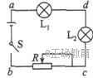
2.如图所示的电路中，电源电动势为6V，当开关S接通后，灯泡L1和L2都不亮，用电压表测得各部分电压是Uab=6V，Uad=0，Ucd=6V，由此可判定( )
A．L1和L2的灯丝都烧断了 B．L1的灯丝烧断了
C．L2的灯丝烧断了 D．变阻器R断路
3.两根完全相同的金属裸导线，如果把其中的一根均匀拉长到原来的2倍，另一根对折后绞合起来．然后给它们分别加上相同电压，则在同一时间内通过它们的电荷量之比为（ ）
A．4：1 B．8：1 C．16：1 D．1：16
4.用多用电表探测黑箱内电学元件的实验中，某次测量结果如下，（1）用直流电压挡测量，A、B、C三点均无电压（2）用欧姆挡测量，A、B间正、反接阻值不变（3）用欧姆挡测量，黑表笔接A点，红表笔接C点，有阻值；反接阻值很大（4）用欧姆挡测量，黑表笔接B点，红表笔接C点，有阻值，阻值比第二步测得的大；反接阻值很大．依据以上结论可判断箱内元件接法为（ ）
A．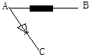B．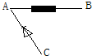C．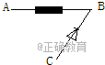D．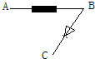
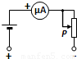
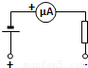
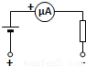
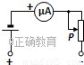
5.如图所示是一个欧姆表的外部构造示意图，其正、负插孔内分别插有红、黑表笔，则虚线内的电路图应是选项图中的（ ）
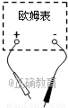
A．B．
C．D．
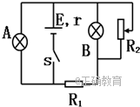
6.如图所示，A灯与B灯电阻相同，当变阻器滑片向上移动时，对两灯明暗程度的变化判断正确的是（ ）
- A灯变暗 B B灯变亮 C．A灯变亮，D. B灯变暗

- 如图所示，R1为定值电阻，R2为可变电阻，E为电源电动势，r为电源内电阻，以下说法中正确的是（ ）
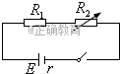
A. 当R2=R1+r时，R2获得最大功率
B. 当R1=R2+r时，R1获得最大功率
C. 当R2=0时，R1上获得最大功率
D. 当R2=0时，电源的输出功率最大
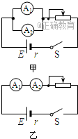
8.用两个相同的小量程电流表，分别改装成了两个量程不同的大量程电流表A1、A2，若把A1、A2分别采用并联或串联的方式接入电路，如图所示，则闭合电键后，下列有关电表的示数和电表指针偏转角度的说法正确的是（ ）
A．图甲中的A1、A2的示数相同
B．图甲中的A1、A2的指针偏角相同
C．图乙中的A1、A2的示数相同
D．图乙中的A1、A2的指针偏角相同

二、实验题，（每空3分，共30分）
9.有一个小灯泡上标有“4V 2W”的字样，现在要用伏安法描绘这个灯泡的U-I图线，有下列器材供选用：
A．电压表（0~5V，内阻约10kΩ）
B．电压表（0~15V，内阻约20kΩ）
C．电流表（0 ~3A，内阻约1Ω）
D．电流表（0~0.6A，内阻约0.4Ω）
E．滑动变阻器（10Ω，2A）
F．滑动变阻器（500Ω，1A）
(1)实验中电压表应选用__________ ，电流表应选用__________。为尽量减小实验误差，要求电压表从零开始变化且多取几组数据，滑动变阻器应选用__________（用序号字母表示）。
(2)请在方框内画出满足实验要求的电路图，并把图中所示的实验器材用实线连接成相应的实物电路图。
(3)从实验中的系统误差看，测得的小灯泡的电阻与实际值相比__________（填“偏大”、“偏小”或“相等”）。
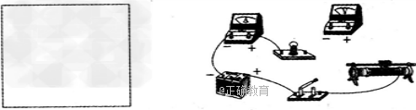

10.在测定一节干电池的电动势和内电阻的实验中，备有下列器材：
A．干电池E（电动势约为1.5V、内电阻小于1.5Ω）
B．电流表G（满偏电流3mA、内阻Rg=10Ω）
C．电流表A（量程0.6A、内阻0.1Ω）
D．滑动变阻器R1（0~20Ω、10A）
E．滑动变阻器R2（0~100Ω、1A）
F．定值电阻R3=990Ω
G．开关、导线若干
（1）为了方便且能较准确地进行测量，其中应选用的滑动变阻器是____________（填写“R1”或“R2”）；
（2）请在线框内画出你所设计的实验电路图，并在图中标上所选用器材的符号；

（3）图示为某一同学根据他设计的实验，绘出的I1-I2图线（I1为电流表G的示数，I2为电流表A的示数），由图线可求得被测电池的电动势E=____________V，内电阻r=____________Ω。

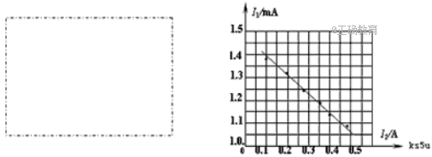

三，计算题（共32分）
11.（10分）如图是一个多量程多用电表的简化电路图，电流、电压和电阻的测量都各有两个量程（或分度值）不同的档位．1、2两个档位为电流表档位，其中的大量程是小量程的10倍．已知表头G的满偏电流为100μA，内阻为990Ω，图中的电源E的电动势均为3.5V，当把转换开关S旋到位置3，在AB之间接3500Ω电阻时，表头G刚好半偏，设测量过程操作顺序和步骤都正确无误，求R1，R2的值．
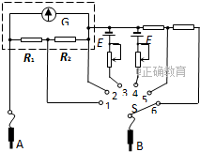

12.（10分）如图所示，电源电动势E=10V，内阻r=0.5Ω，标有“8V，16W”的灯泡恰好能正常发光，电动机M绕组的电阻R₀=1Ω，求：
（1）电源的总功率；
（2）电动机的输出功率．
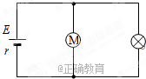

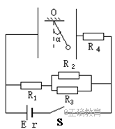
13.（12分）如图所示，一电荷量q=3×10 ⁻⁴ C带正电的小球，用绝缘细线悬于竖直放置足够大的平行金属板中的O点．S合上后，小球静止时，细线与竖直方向的夹角α=37°．已知两板相距d=0．1m，电源电动势E=12V，内阻r=2Ω，电阻R 1 =4Ω，R 2 =R 3 = R 4 =12Ω，（g=10m/s 2， ）．求：
（1）流过电源的电流强度；
（2）两板间的电场强度的大小；
（3）小球的质量．

物理答题纸
二、实验题，（每空3分，共30分）
9.
(1）__________ ，__________。__________（用序号字母表示）。
(2）
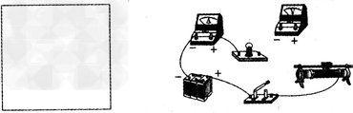

- __________（填“偏大”、“偏小”或“相等”）。

10、（1）____________（填写“R1”或“R2”）；
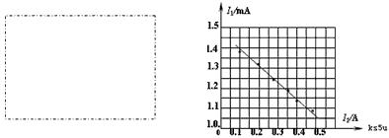
（2）

（3）E=____________V，内电阻r=____________Ω。（保留两位有效数字）

- 计算题
- （10分）

- （10分）

- （12分）

物理答案
选择题 14 A 15 C 16 D 17 A 18 A 19 BC 20 ACD 21BC
非选择题 22 (1)ADE (2) 偏小 23 （1）R1 (2) 略 （3）1.5 0.8
24 该测量过程操作的顺序和步骤都正确无误”，意味着之前已经将A、B短接调零了（即让表头满偏），在AB之间接3500Ω电阻时，表头G刚好半偏，说明：当表头半偏时，改装后的电流表的总内阻R内=3500Ω，电流表的量程为I2g=
$\frac{E}{R_{内}}=\frac{3\text{.}5}{\text{3500}}$ A＝0.001A=1mA 依题意，转换开关S在1，由电流表的量程为I1g=10mA
由表头G的满偏电流为100μA、内阻为990Ω和并联电路电流分配规律
可解得R1=11Ω，R2=99Ω
25. （1）灯泡正常发光，U=U 额 =8V
则电源内阻的电压U 内 =E-U=2V
由欧姆定律得流过电源的电流I= U 内 r = 2 0.5 A=4A
（2）电源的总功率P 总 =EI=10×4=40W．
所以电源的输出功率P 出 =P 总 -P 损 =40-4 2 ×0.5（W）=32W
（3）灯泡的电流I 灯 = P 额 U 额 =2A
电动机的电流I M =I-I 灯 =2A
电动机消耗的电功率P M =UI M =8×2=16W
电动机发热功率P 热 =I M 2 R 0 =2 2 ×1=4W
所以电动机的输出功率．P 输出 =P M -P 热 =16-4=12W
答：（1）通过电源的电流4A；
（2）电源的输出功率为32W；
- 电动机的输出功率为12W．
26.（1）外电路电阻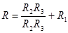 ,
电路中总电流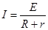 ，
路端电压 ，
输出功率 ,
解得
（2）两板间的场强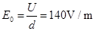
（3）设小球质量为m, 由共点力平衡条件有 ,
解得

